- CONTAR DEL 1 AL 10
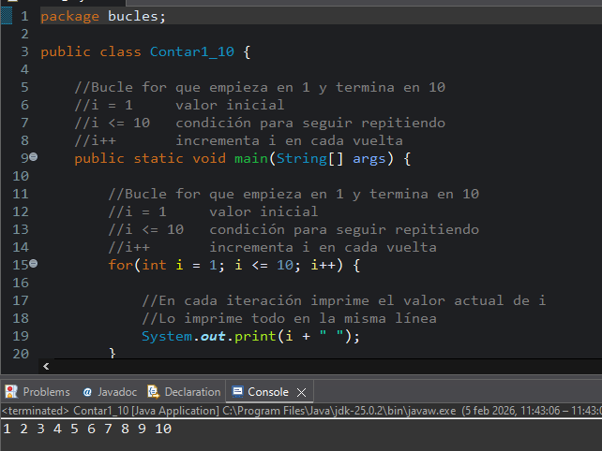

- CONTAR HACIA ATRÁS
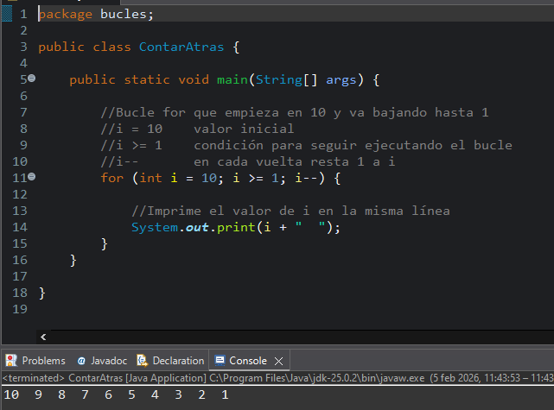

- Sumar los números del 1 al 5
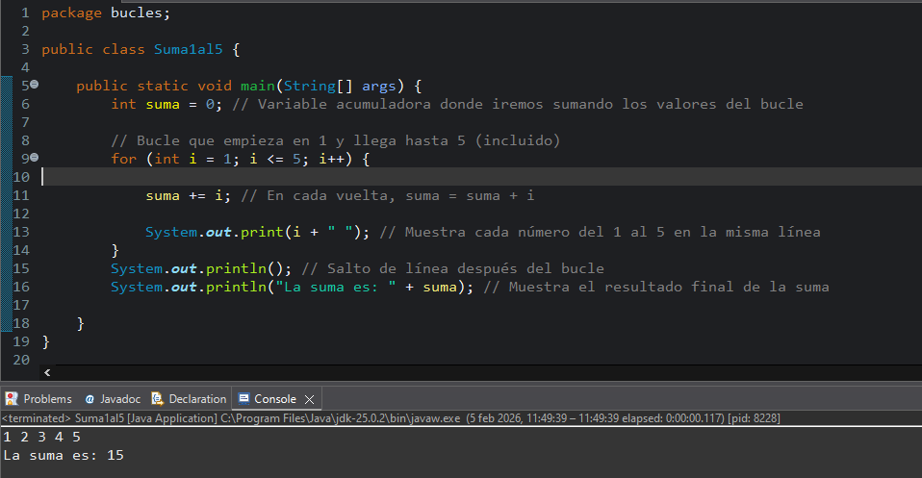

- MOSTRAR 5 VECES UN MENSAJE
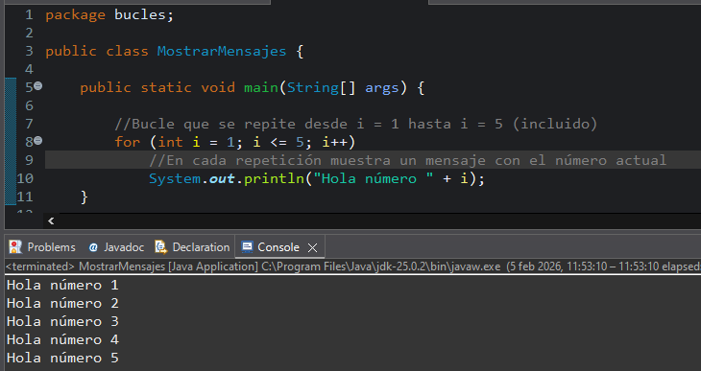

- MOSTRAR SOLO NÚMEROS PARES DEL 1 AL 20
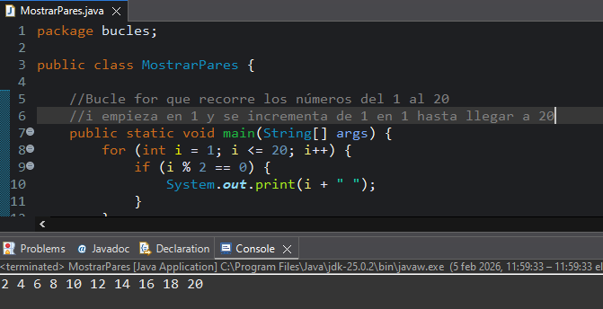

- TABLA DE MULTIPLICAR DEL NÚMERO QUE PIDA EL USUARIO
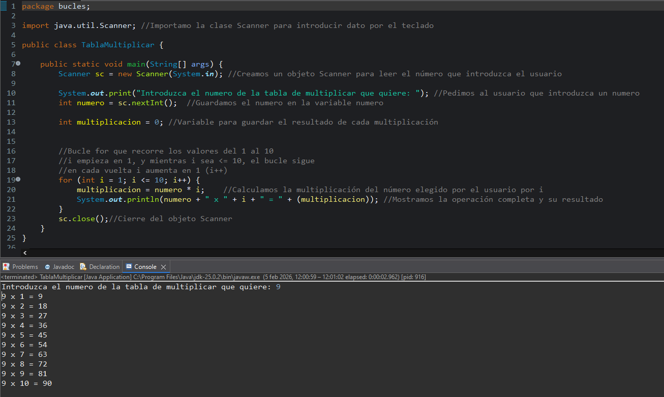

- DIBUJAR LÍNEA CON LO INTRODUCIDO POR EL USUARIO
